「在宅介護者交流ツアー」(日帰り)のご案内
曽我梅林観賞と横須賀ぶらり旅
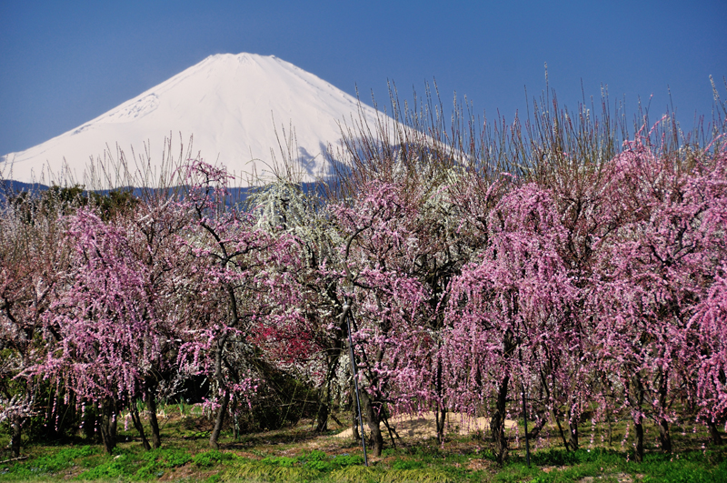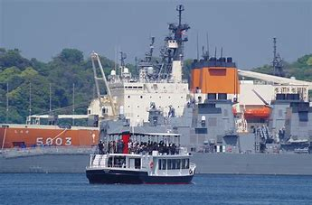
○この春は、小田原の梅の名所「曽我梅林」と異国情緒を感じる「横須賀」でのぶらり
旅を行います。 【健康増進旅行と同時開催】
○「曽我梅林」では、３万５千本の梅と富士山の絶景を鑑賞し、春の訪れを感じていた
だきます。昼食は横須賀に移動し、ご当地グルメの「よこすか海軍カレー」で舌鼓。街の歴史が詰まった一皿をお楽しみください。
○昼食後は、「横須賀湾クルーズ」で、海上自衛隊や米国海軍の艦船を間近に見、ガイドの説明を聞きながら湾内を巡ります。船から降りたら、「どぶ板通りから三笠公園」までぶらり散策。 多数の皆さまのご参加をお待ちしています。
で 巡り、東京の都市づくりの躍動をお伝えしま
1. 日 時 平成３１年２月２２日(金） （雨天決行）
2. 行 程 7:45出発(丸の内鍛冶橋駐車場）→ 曽我梅林（3万5千本の梅と富士山） → 昼食（横須賀名物「よこすか海軍カレー」→ 横須賀湾クルーズ → どぶ板通りから三笠公園散策 →18:00新宿駅西口(解散)
3. 集 合 ７時３０分 「丸の内鍛冶橋駐車場」（旧都庁第２庁舎跡地）集合
4. 参加資格 【在宅介護従事者＋家族】計２人以内。 団体旅行のため、ご自身で歩行できる方
5. 募集人員 １０人（応募者多数の場合は抽選）
6. 参 加 費 ６,５００円/1人当たり（当会が別途1,500円程度を負担します）
（振込後のｷｬﾝｾﾙは半額返還、但し前日及び当日のｷｬﾝｾﾙは返還しません）
7. 申込方法 往復はがき「往信欄」に、「梅林」または「横須賀」と明記し、参加者の①氏名、②性別・年齢、③〒番号・住所、④電話番号、⑥緊急時の連絡先（氏名・続柄・電話番号）⑦被介護者の氏名・続柄・介護度を記入し(「返信欄」に、ｱ.氏名、ｲ.〒番号・住所を記入)、１１月２２日(木)～１２月１４日(金)に、下記まで郵送（１２月中旬結果通知）。
【主催・申込先】 〒104-0043中央区湊 １-１２-１１ 八重洲第七長岡ビル４階
(一財) 東京都弘済会 健康増進旅行担当（電話 03-3551-1101）
【共 催】 東京都弘済会友の会、（一社）東京都交友会

ﾎｰﾑﾍﾟｰｼﾞ：
東京都弘済会

